|  |  |
| --- | --- |
| **Gerb-BMSTU_01** | **Министерство науки и высшего образования Российской Федерации**  Калужский филиал  федерального государственного бюджетного  образовательного учреждения высшего образования  ***«Московский государственный технический университет имени Н.Э. Баумана (национальный исследовательский университет)»***  ***(КФ МГТУ им. Н.Э. Баумана)*** |

|  |  |
| --- | --- |
| **ФАКУЛЬТЕТ** | **ИУК «Информатика и управление»** |
| **КАФЕДРА** | **ИУК4 «Программное обеспечение ЭВМ,** |
| **информационные технологии»** | |

**Лабораторная работа №1**

**«Разложение сигналов в ряды Фурье»**

**ДИСЦИПЛИНА: «Цифровая обработка сигналов»**

|  |  |  |  |  |  |  |
| --- | --- | --- | --- | --- | --- | --- |
| Выполнил: студент гр. ИУК4-72Б | |  |  | ( | Сафронов Н.С. | ) |
|  |  |  | (подпись) |  | (Ф.И.О.) |  |
| Проверил: | |  |  | ( | Тронов К.А. | ) |
|  |  |  | (подпись) |  | (Ф.И.О.) |  |

|  |  |
| --- | --- |
| Дата сдачи (защиты):  Результаты сдачи (защиты): | |
|  | - Балльная оценка:  - Оценка: |

Калуга, 2023

**Цель**: формирование практических навыков разложения сигналов различного вида в ряд Фурье и моделирование сигналов различной формы с заданными параметрами.

**Задачи**:

1. Выполнить разложение сигналов в ряд Фурье. Разложению подлежат следующие сигналы: последовательность прямоугольных импульсов, меандр, пилообразный сигнал и последовательность треугольных импульсов.
2. Построить графики для промежуточных стадий суммирования. Для каждого варианта и каждого вида сигнала заданы параметры:

* для последовательности прямоугольных импульсов – амплитуда, период повторения и длительность импульсов;
* для меандра, пилообразного сигнала и последовательности треугольных импульсов – амплитуда и период повторения импульсов;
* для всех видов сигналов задано число ненулевых гармоник.

**Вариант 14**

**Задание:**

Собрать схему электрической цепи и определить значения токов в ветвях схемы, составить уравнения для заданной электрической цепи и вычислить значения токов в ветвях схемы.

**Пример кода программы для меандра:**

N = 8;                                         % число ненулевых гармоник

t = -1:0.01:1;                                 % вектор моментов времени

A = 1;                                         % амплитуда

T = 1;                                         % период

nh = (1:N)\*2-1;                                % номера ненулевых гармоник

harmonics = cos(2\*pi\*nh'\*t/T);

Am = 2/pi./nh;                                 % амплитуды гармоник

Am(2:2:end) = -Am(2:2:end);                    % чередование знаков

s1 = harmonics .\* repmat(Am', 1, length(t));   % строки-частичные суммы гармоник

s2 = cumsum(s1);

for k=1:N, subplot(4, 2, k), plot(t, s2(k,:)), end

**Задание варианта:**

|  |  |  |  |  |
| --- | --- | --- | --- | --- |
| **№ варианта** | **Параметры для сигналов** | | | |
| **A – амплитуда сигнала** | **T – период повторения сигналов** | **τ – длительность сигнала** | **k – число ненулевых гармоник** |
| **14** | 7 | 8 | 6 | 14 |

**Исходный код:**

%% Последовательность прямоугольных импульсов

N = 14; % Число ненулевых гармоник

t = -6:0.01:6; % Вектор моментов времени, t=6

A = 7; % Амплитуда

T = 8; % Период

q = T/4; % Cкважность, Q = T/t

nh = (1:N); % Номера ненулевых гармоник

harmonics = sin((pi\*nh)'./q) .\* cos((2\*pi\*nh)'\*t/T);

Am = 2\*A/pi./nh; % Амплитуды гармоник

s = A/q + harmonics .\* repmat(Am', 1, length(t));

% Строки - частичные суммы гармоник

s = cumsum(s);

for k=1:N

subplot(7, 2, k);

plot(t, s(k,:));

end

%% Меандр

N = 14; % Число ненулевых гармоник

t = -6:0.01:6; % Вектор моментов времени, t=6

A = 7; % Амплитуда

T = 8; % Период

nh = (1:N)\*2-1; % Номера ненулевых гармоник

harmonics = cos((2\*pi\*nh)'\*t/T);

Am = 2\*A/pi./nh; % Амплитуды гармоник

Am(2:2:end) = -Am(2:2:end); % Чередование знаков

s = A/2 + harmonics .\* repmat(Am', 1, length(t));

% Строки - частичные суммы гармоник

s = cumsum(s);

for k=1:N

subplot(7, 2, k);

plot(t, s(k,:));

end

%% Пилообразный сигнал

N = 14; % Число ненулевых гармоник

t = -6:0.01:6; % Вектор моментов времени

A = 7; % Амплитуда

T = 8; % Период

nh = (1:N); % Номера ненулевых гармоник

harmonics = sin((2\*pi\*nh)'\*t/T); %

Am = 2\*A/pi./nh; % Амплитуды гармоник

Am(2:2:end) = -Am(2:2:end); % Чередование знаков

s = harmonics .\* repmat(Am', 1, length(t)); % Строки - частичные суммы гармоник

s = cumsum(s);

for k=1:N

subplot(7, 2, k);

plot(t, s(k,:));

end

%% Последовательность треугольных импульсов

N = 14; % Число ненулевых гармоник

t = -6:0.01:6; % Вектор моментов времени, t=6

A = 7; % Амплитуда

T = 8; % Период % Период

nh =(1:N) \* 2-1; % Номера ненулевых гармоник

harmonics = cos((2\*pi\*nh)'\*t/T); %

Am = 8\*A /(pi\*pi)./(nh.^2); % Амплитуды гармоник

s = harmonics .\* repmat(Am', 1, length(t)); % Строки - частичные суммы гармоник

s = cumsum(s);

for k=1:N

subplot(7, 2, k);

plot(t, s(k,:));

end

**Демонстрация работы программы:**

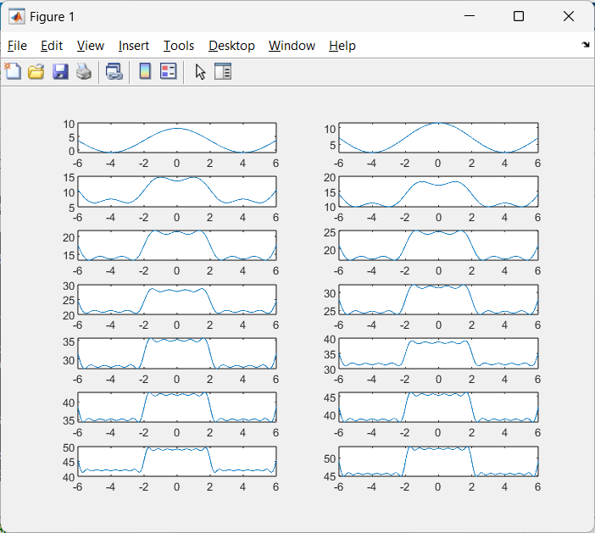  
Рис.1. Графики промежуточных стадий суммирования   
для последовательности прямоугольных импульсов

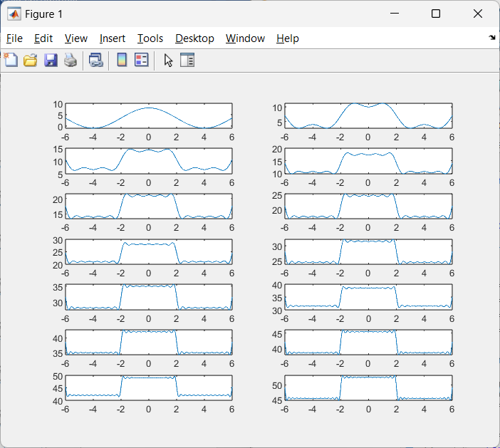  
Рис.2. Графики промежуточных стадий суммирования для меандра

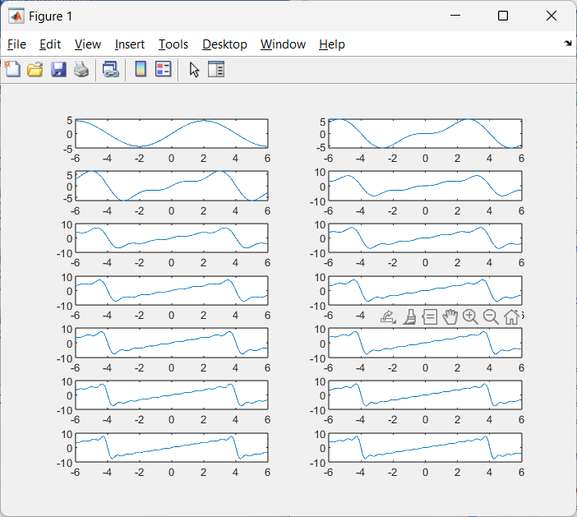  
Рис.3. Графики промежуточных стадий суммирования   
для пилообразных сигналов

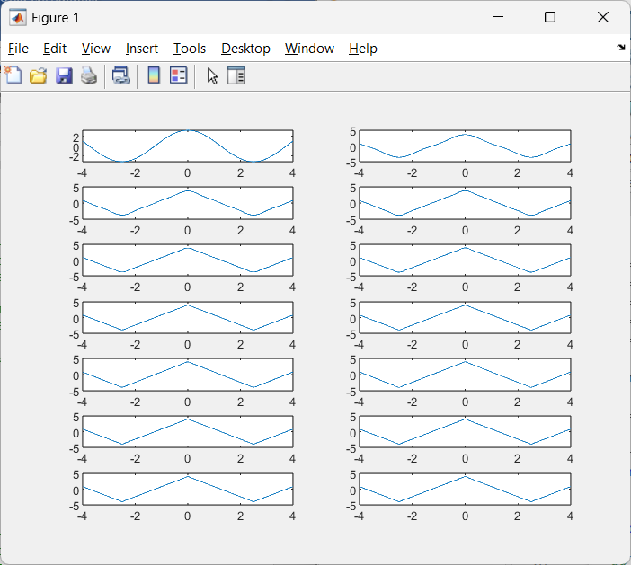  
Рис.4. Графики промежуточных стадий суммирования   
для последовательности треугольных импульсов

**Вывод:** в ходе выполнения данной лабораторной работы были приобретены практические навыки разложения сигналов различного вида в ряд Фурье и моделирования сигналов различной формы с заданными параметрами.